

BỘ GIÁO DỤC VÀ ĐÀO TẠO

TRƯỜNG ĐẠI HỌC SƯ PHẠM KỸ THUẬT TP. HỒ CHÍ MINH

KHOA ĐÀO TẠO CHẤT LƯỢNG CAO

~~~~~~*~~~~~~



**PROPOSAL**

*ĐỀ TÀI:*

XÂY DỰNG WEBSITE BÁN ĐỒ ĐIỆN TỬ

| Giảng viên hướng dẫn: | TS. Nguyễn Thiên Bảo |
| --- | --- |
| Nhóm thực hiện: | 4 |
| Thành viên: | Lê Trung Hậu – 19110028  Vy Minh Khánh Hoa – 19110205  Nguyễn Đức Trí - 19110302 |

**Mục Lục**

1. Tính cấp thiết của đề tài 1

2. Đối tượng nghiên cứu 1

3. Phạm vi nghiên cứu 1

4. Mục tiêu của đề tài 2

5. Khảo sát thực trạng 2

5.1. Website banlinhkien.com 2

5.2. Website chotroihn.vn 5

5.3. Website icdayroi.com 6

6. Cơ sở lý thuyết 8

6.1. Spring 8

6.2. Angular 8

6.3. PostgreSQL 9

7. Danh sách chức năng 10

# 1. Tính cấp thiết của đề tài

Hiện nay, với sự phát triển mạnh mẽ của thời đại công nghệ cùng với sự gia tăng nhanh chóng về số lượng thiết bị điện tử như các thiết bị máy tính, điện thoại, đồng hồ thông minh… song song với đó là nhu cầu về việc sử dụng các linh kiện điện tử ngày càng lớn. Tuy nhiên, việc mua sắm các thiết bị và linh kiện điện tử trực tiếp tại các cửa hàng thường khiến ta mất rất nhiều thời gian và công sức.

Vì vậy việc chuyển từ mua thiết bị và linh kiện điện tử trực tiếp từ cửa hàng sang mua thông qua Internet giúp cho khách hàng có thể mua sắm dễ dàng và tiết kiệm thời gian hơn rất nhiều.

Nhận thấy thực tiễn đó cùng với, nhóm em quyết định lựa chọn đề tài “XÂY DỰNG WEBSITE BÁN ĐỒ ĐIỆN TỬ”. Đây sẽ là một website không chỉ bán các thiết bị và linh kiện điện tử mà còn là một nơi cung cấp cho khách hàng các thông tin chi về các thiết bị và linh kiện điện tử để họ có thể dựa trên đó để lựa chọn mua sản phẩm.

# 2. Đối tượng nghiên cứu

Đối tượng nghiên cứu của đề tài dựa trên nhu cầu về tìm kiếm và mua các thiết bị và linh kiện điện tử. Cùng với đó là các công nghệ và việc áp dụng các công nghệ này để hoàn thiện website. Cụ thể:

* Nghiên cứu Spring Framework để xây dựng hệ thống Restful APIs.
* Sử dụng cơ sở dữ liệu Postgresql để lưu trữ dữ liệu.
* Tìm hiểu và sử dụng Figma để thiết kế giao diện người dùng.
* Sử dụng Angular để xây dựng giao diện người dùng.

# 3. Phạm vi nghiên cứu

Phạm vi nghiên cứu của đề tài tập trung vào xây dựng một website xử lý các nghiệp vụ cơ bản của một hệ thống website thương mại điện tử, cùng với đó là áp dụng các kiến thức về đối tượng nghiên cứu vào sản phẩm thực tế.

# 4. Mục tiêu của đề tài

Tìm hiểu được các kiến thức về các công nghệ Spring Framework, Restful APIs, Figma và áp dụng thành công các công nghệ này vào sản phẩm.

Xây dựng thành công một website bán linh kiện điện tử đầy đủ các chức năng của một hệ thống thương mại điện tử cần phải có. Ngoài ra, website còn đảm bảo tính thẩm mỹ và dễ sử dụng.

# 5. Khảo sát thực trạng

## 5.1. Website banlinhkien.com

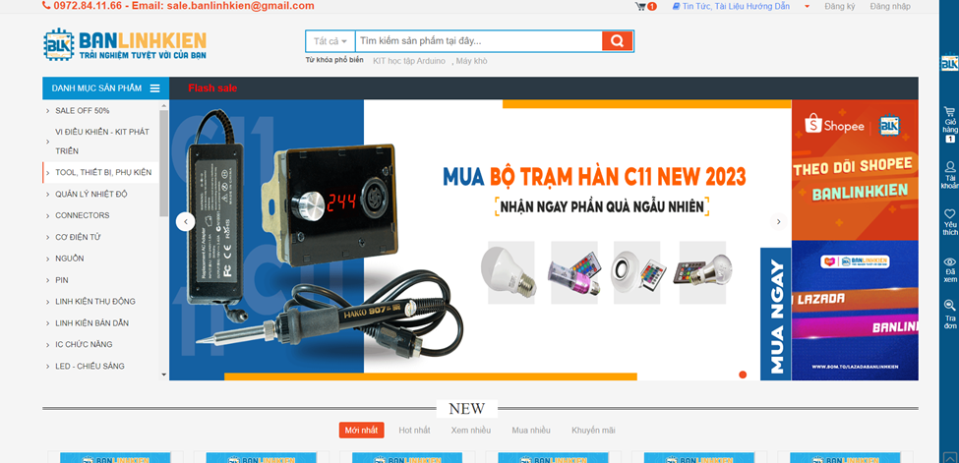

* Giới thiệu

Đây là một website bán linh kiện điện tử khá phổ biến ở Việt Nam và nằm trong vị trị đầu khi thực hiện từ khóa tìm kiếm “mua linh kiện điện tử” trên công cụ tìm kiếm Google.

* Nhận xét
* Về giao diện của website mang màu nền chủ đạo là màu trắng cùng với các màu nổi bật đó là màu xanh dương và đỏ.

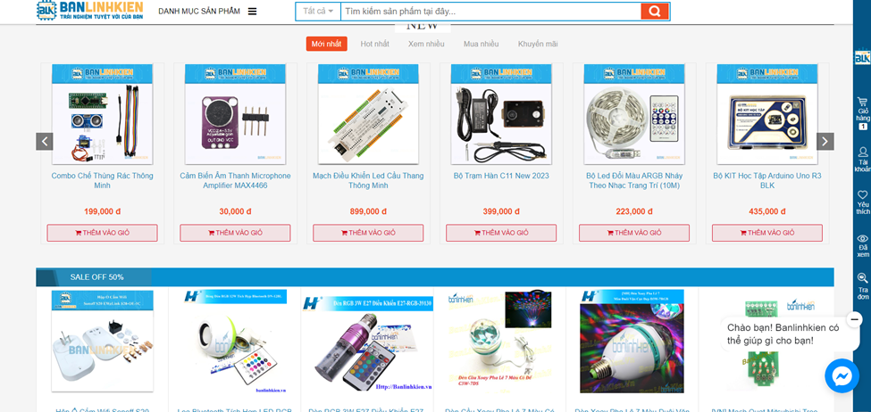

* Đối với kết cấu và bố cục của website thì website có đầy đủ các tính năng cần thiết để giúp khách hàng mua được sản phẩm trực tuyến bao gồm: trang chủ, trang hiển thị kết quả tìm kiếm, trang chi tiết sản phẩm, mục xem giỏ hàng và trang thanh toán.
* Về mặt chức năng, trang web cung cấp đầy đủ các chức năng của một website thương mại điện tử đó là hiển thị danh sách sản phẩm, tìm kiếm sản phẩm, xem thông tin chi tiết sản phẩm, xem đánh giá sản phẩm, thêm sản phẩm vào giỏ hàng, thanh toán, xem thông tin hóa đơn.
* Về nội dung, trang web còn cung cấp đầy đủ thông tin chi tiết về sản phẩm và các sản phẩm được phân chia theo danh mục, theo loại giúp khách hàng dễ dàng tiếp cận.

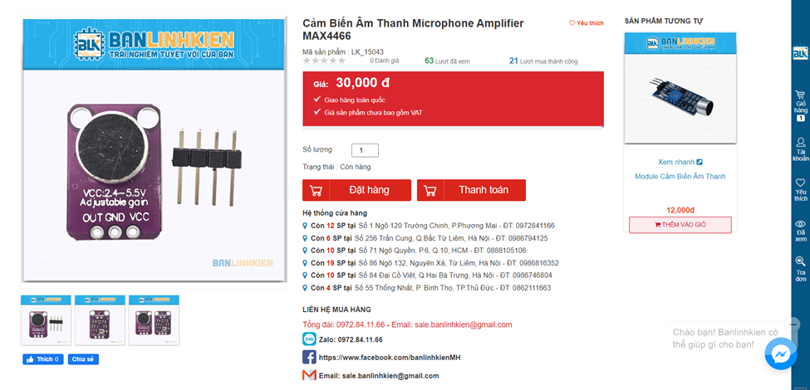

* Kết luận
* Ưu điểm:
* Giao diện đơn giản, dễ tiếp cận.
* Cung cấp nhiều sản phẩm với nhiều danh mục sản phẩm khác nhau.
* Thông tin chi tiết về sản phẩm được cung cấp đầy đủ.
* Nhược điểm:
* Sử dụng màu đỏ để hiện thị các nút bấm và làm nổi bật các thông tin chính về sản phẩm nên có thể gây hiểu lầm cho khách hàng vì thông thường màu đỏ được sử dụng cho việc hiện thị các thông báo lỗi.
* Trang web hiển thị không tốt trên các thiết bị điện thoại thông minh.

## 5.2. Website chotroihn.vn

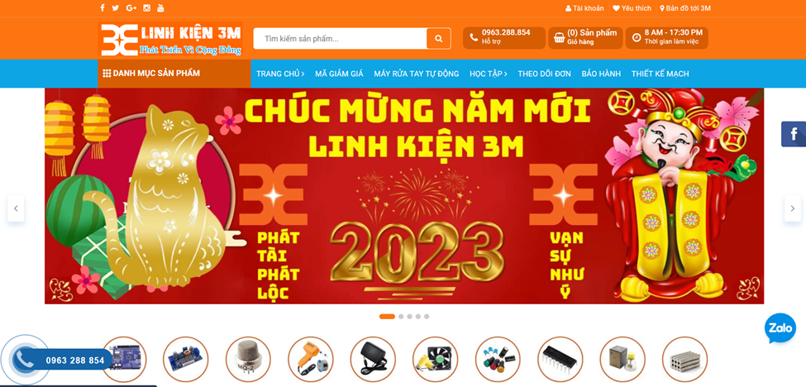

* Giới thiệu

Đây là một trang web bán linh kiện điện tử phục vụ mong muốn, nhu cầu của các sinh viên ngành điện và các khách hàng đam mê chế đồ. Trang web này được thành lập để mang đến cho các mọi người giao lưu học tập và cung cấp đầy đủ các loại linh kiện điện tử với mức giá rẻ nhất và chất lượng tốt nhất.

* Nhận xét
* Về giao diện, trang web sử dụng màu trắng làm màu nền với các màu nổi bật là màu cam, màu đỏ và màu xanh dương.
* Về kết cấu và bố cục, trang web bao gồm các trang: trang chủ, trang kết quả tìm kiếm, trang chi tiết sản phẩm, trang giỏ hàng, trang thanh toán.
* Về chức năng, trang web bao gồm đầy đủ các chức năng để khách hàng tìm hiểu thông tin sản phẩm và mua hàng đó là hiển thị danh sách sản phẩm, chi tiết sản phẩm, tìm kiếm sản phẩm, thêm sản phẩm vào giỏ hàng, thanh toán, đăng nhập, đăng ký.
* Về nội dung, trang web cung cấp đầy đủ thông tin chi tiết sản phẩm, các sản phẩm được phân loại theo danh mục sản phẩm.
* Kết luận
* Ưu điểm:
* Giao diện bắt mắt, thân thiện với người dùng.
* Bố trí nội dung hợp lý, các sản phẩm được sắp xếp theo từng loại xen giữa đó là các banner giúp cho website không bị đơn điệu.
* Hiển thị tốt trên cả thiết bị máy tính và điện thoại thông minh.
* Nhược điểm:
* Các thẻ sản phẩm không được phân biệt rõ ràng do sử dụng cùng một màu nền là màu trắng.
* Giỏ hàng chưa được cập nhật ngay khi vừa thêm sản phẩm mới vào giỏ (Số lượng vẫn hiển thị là 0 mặc dù vừa thêm một sản phẩm vào giỏ).

## 5.3. Website icdayroi.com

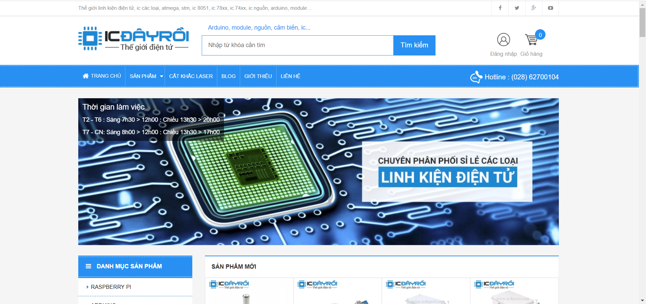

* Giới thiệu

Đây là một website phục vụ việc buôn hàng các sản phẩm điện tử trực tuyến mà không cần phải đến cửa hàng chính.

Về sản phẩm thì website cung cấp nhiều với giá cả thấp hơn so với mặt bằng chung, phù hợp với đối tượng học sinh, sinh viên.

* Nhận xét
* Về giao diện thì do đã có một cửa hàng sẵn nên nền tảng web không được quá đầu tư, tuy nhiên vẫn đảm bảo số lượng sản phẩm và các chức năng cần thiết của một website thương mại điện tử cần có.
* Tổng hòa màu sắc tạm ổn, cho người dùng không có một sự đặc biệt nào trong quá trình trải nghiệm website.
* Hiển thị của website cung cấp đầy đủ các tìm kiếm cho phía người dùng theo nhu cầu sản phẩm.
* Kết luận
* Ưu điểm:
* Website có cách sử dụng đơn giản, dễ dàng khi đã có thông tin cụ thể theo từng loại sản phẩm khi hiển thị.
* Thông tin chi tiết của một sản phẩm hiển thị đầy đủ như tên, giá tiền, giảm giá. Những thông tin quan trọng đã được nổi bật lên nên dễ dàng cho người dùng quan sát.
* Nhược điểm
* Thiết kế trang web còn đơn giản và chưa có điểm đặc biệt.
* Kiểu chữ sử dụng có khác nhau nhưng chưa làm nổi bật.
* Tổng thể thiết kế còn đơn điệu.

# 6. Cơ sở lý thuyết

## 6.1. Spring

Spring là một Framework phát triển các ứng dụng Java được sử dụng bởi hàng triệu lập trình viên. Nó giúp tạo các ứng dụng có hiệu năng cao, dễ kiểm thử, sử dụng lại code…

Spring nhẹ và trong suốt (nhẹ: kích thước nhỏ, version cơ bản chỉ khoảng 2MB; trong suốt: hoạt động một cách trong suốt với lập trình viên)

Spring là một mã nguồn mở, được phát triển, chia sẻ và có cộng đồng người dùng rất lơn.

Spring Framework được xây dựng dựa trên 2 nguyên tắc design chính là: Dependency Injection  và Aspect Oriented Programming.

Những tính năng core (cốt lõi) của Spring có thể được sử dụng để phát triển Java Desktop, ứng dụng mobile, Java Web. Mục tiêu chính của Spring là giúp phát triển các ứng dụng J2EE một cách dễ dàng hơn dựa trên mô hình sử dụng POJO (Plain Old Java Object)

## 6.2. Angular

Angular được xe là một open source (mã nguồn mở) hay frameworks miễn phí chuyên dụng cho công việc thiết kế web. Angular được phát triển từ những năm 2009 và được duy trì bởi Google. Frameworks này được xem là frameworks front end mạnh mẽ nhất chuyên dụng bởi các lập trình viên cắt HTML cao cấp.

Angular được ứng dụng rộng rãi với mục đích xây dựng project Single Page Application (SPA). Hiện tại, Version stable của Angular là Angular 9 (released on February 7, 2020) với TypeScript 3.6 và 3.7.

Trên thực tế, Angular sở hữu hai phiên bản hoàn toàn khác nhau như sau:

**Phiên bản 1:** Phiên bản này có tên chính thức là AngularJS đến hiện nay nó vẫn đang được phát triển hoàn thiện bởi các chuyên gia. Vào năm 2018, thì phiên bản 1.7.3 đã được nhà sản xuất phát hành.

Đây là phiên bản được hoàn thành thực sự dựa trên Javascript bởi những lập trình viên viết mã theo ngôn ngữ Javascript thì nó thường dễ làm và dễ tìm kiếm Tuy nhiên, hiệu năng khi so sánh với phiên bản ReactJS thì vẫn còn nhiều công ty xây dựng phải cân nhắc sử dụng Angular với phiên bản khác 1.

**Phiên bản 2:**Phiên bản này được gọi với cái tên chính thức là Angular. Nó sở hữu tư duy thay đổi hoàn toàn với phiên bản thứ 1 và mang lại tham vọng giúp cho Angular có thể đánh bại ReactJS. AngularJS được xem là một trong những framework sở hữu cấu  trúc ứng dụng dạng động và cho phép bạn có thể sử dụng HTML như là ngôn ngữ mẫu cũng như mở việc mở rộng cú pháp của HTML.

Nhờ vậy, việc diễn đạt các thành phần ứng dụng của người lập trình sẽ trở nên súc tích và rõ ràng hơn rất nhiều.Bạn có thể tham khảo thêm: 2 tính năng nổi bật là Data binding và Dependency injection của AngularJS có thể loại bỏ phần lớn code mà người lập trình thường xuyên phải viết. Điều này xảy ra trong mọi trình duyệt và giúp nó trở thành đối tác lý tưởng của mọi công nghệ Server.

## 6.3. PostgreSQL

PostgreSQL là một hệ thống quản trị cơ sở dữ liệu quan hệ-đối tượng (object-relational database management system) có mục đích chung, hệ thống cơ sở dữ liệu mã nguồn mở tiên tiến nhất hiện nay.

PostgreSQL được phát triển dựa trên POSTGRES 4.2 tại phòng khoa học máy tính Berkeley, Đại học California.

PostgreSQL được thiết kế để chạy trên các nền tảng tương tự UNIX. Tuy nhiên, PostgreSQL sau đó cũng được điều chỉnh linh động để có thể chạy được trên nhiều nền tảng khác nhau như Mac OS X, Solaris và Windows.

PostgreSQL là một phần mềm mã nguồn mở miễn phí. Mã nguồn của phần mềm khả dụng theo license của PostgreSQL, một license nguồn mở tự do. Theo đó, bạn sẽ được tự do sử dụng, sửa đổi và phân phối PostgreSQL dưới mọi hình thức.

PostgreSQL không yêu cầu quá nhiều công tác bảo trì bởi có tính ổn định cao. Do đó, nếu bạn phát triển các ứng dụng dựa trên PostgreSQL, chi phí sở hữu sẽ thấp hơn so với các hệ thống quản trị dữ liệu khác.

# 7. Danh sách chức năng

* Danh sách yêu cầu chức năng

| STT | Yêu cầu | Loại yêu cầu | Chú giải |
| --- | --- | --- | --- |
|  | Người dùng có thể đăng nhập vào hệ thống | Lưu trữ | Người dùng cần phải nhập email và password để đăng nhập. |
|  | Người dùng có thể đăng ký tài khoản vào hệ thống. | Lưu trữ | Người dùng cần nhập các thông tin như email, password, họ và tên, số điện thoại. |
|  | Người dùng có thể thay đổi mật khẩu. | Lưu trữ | Người dùng nhập password hiện tại và password mới để hệ thống lưu password mới cho tài khoản. |
|  | Người dùng có thể reset lại password khi quên. | Lưu trữ | Người dùng yêu cầu reset lại password thì hệ thống sẽ gửi mail về mail mà người dùng đã đăng ký, trong đó có một đường link để dẫn đến trang reset lại password. |
|  | Người dùng có thể tìm kiếm sản phẩm trên thanh công cụ. | Tìm kiếm | Người dùng nhập thông tin mong muốn trên thanh tìm kiếm để hệ thống trả về sản phẩm |
|  | Người dùng có thể lọc sản phẩm theo các điều kiện hệ thống có sẵn | Tìm kiếm | Hệ thống có các bộ lọc theo giá thành, ngày đăng, … để người dùng tiện lợi trong việc tìm kiếm sản phẩm. |
|  | Người dùng có thể điều chỉnh thông tin của mình trên hệ thống | Lưu trữ | Người dùng có thể thay đổi thông tin cá nhân, ngoài trừ gmail đã được lưu trữ trong hệ thống. |
|  | Người dùng có thể thêm sản phẩm vào giỏ hàng. | Lưu trữ | Sản phẩm sẽ xuất hiện trong giỏ hàng của người dùng khi họ chọn sản phẩm để thêm vào giỏ hàng. |
|  | Người dùng có thể điều chỉnh số lượng sản phẩm trong giỏ hàng. | Lưu trữ | Người dùng có thể nhập số lượng hoặc qua các nút thêm hoặc giảm để điều chỉnh số lượng sản phẩm trong giỏ hàng nếu số lượng yêu cầu không vượt quá số lượng còn lại của sản phẩm đó. |
|  | Người dùng có thể xóa sản phẩm khỏi giỏ hàng. | Lưu trữ | Người dùng chọn vào xóa sản phẩm trong giỏ hoặc giảm số lượng sản phẩm đến 0 thì hệ thống sẽ xóa sản phẩm đó khỏi giỏ hàng. |
|  | Người dùng có thể xem toàn bộ sản phẩm trong giỏ hàng của mình | Lưu trữ | Hệ thống hiện ra tất cả sản phẩm có trong giỏ hàng của người dùng:   * Hiển thị giá cho từng loại sản phẩm theo số lượng * Hiển thị chi phí của tổng giỏ hàng. |
|  | Người dùng có thể tiến hành thanh toán các sản phẩm trong giỏ hàng. | Lưu trữ | Khi người dùng xác nhận thanh toán giỏ hàng thì thông tin giỏ hàng cũng như thông tin của sản phẩm trong đó được lưu lại cho người dùng. |
|  | Người dùng có thể quan sát tình trạng đơn hàng. | Lưu trữ | Hệ thống sẽ hiển thị tình trạng đơn, sẽ có tất cả 4 trạng thái: Chưa xử lý, đã xử lý, vận chuyển và đã giao hàng. |
|  | Người dùng có thể chọn nhiều hình thức thanh toán. | Kết xuất | Hệ thống cung cấp một số chức năng thanh toán như:   * Lấy tiền khi nhận hàng. * Thanh toán qua tài khoản ngân hàng. * Thanh toán qua ví điện tử MOMO. |
|  | Người dùng sẽ nhận lại tiền đã thanh toán với đơn hàng đã bị hủy và người dùng đã thanh toán trước. | Thanh toán | Khi đơn hàng bị hủy mà phía người dùng đã thanh toán từ trước thì phía người dùng sẽ được hoàn tiền lại theo phần trăm trên tổng đơn hàng. |
|  | Người dùng có thể hủy đơn hàng. | Lưu trữ | Khi đơn hàng của người dùng đang trong trạng thái là “Chưa xử lý”, người dùng có thể yêu cầu hủy đơn hàng đó. |
|  | Người dùng có thể comment về sản phẩm mà họ đã mua | Lưu trữ | Khi sản phẩm đã được giao cho người dùng, hệ thống sẽ cho phép họ comment về trải nghiệm sản phẩm đó.  Người dùng nhập nội dụng comment và số sao cho sản phẩm, hệ thống sẽ lưu thông tin comment đó lại. |
|  | Người dùng có thể chỉnh sửa hoặc hủy comment của mình về sản phẩm | Lưu trữ | Sau khi đã comment sản phẩm, người dùng có thể điều chỉnh lại đánh giá hoặc xóa (thay đổi trạng thái) comment đó |
|  | Người dùng có thể xem lại tất cả các đơn hàng của họ. | Kết xuất | Hệ thống sẽ hiển thị tất cả các đơn hàng của người dùng, có phân trang và có bộ lọc theo thông tin như ngày mua, chi phí. |
|  | Người dùng có thể nhắn tin với nhà phân phối. | Lưu trữ | Hệ thống có một khung chat để người dùng có thể nhắn và hỏi về sản phẩm cho nhà phân phối sản phẩm. |
|  | Người dùng có thể xem các đánh giá về một sản phẩm. | Kết xuất | Hệ thống hiển thị tất cả những comment của những người dùng đã mua sản phẩm và đã comment. |
|  | Người dùng có thể xem đánh giá trung bình của sản phẩm theo comment của nhiều người dùng. | Kết xuất | Hệ thống sẽ tổng hợp các comment về sản phẩm, tính toán trung bình và hiển thị thông tin đó cho sản phẩm. |
|  | Người dùng có thể xem các sản phẩm có liên quan đến sản phẩm mà họ đang quan tâm. | Kết xuất | Khi người dùng xem một sản phẩm nào đó, hệ thống sẽ gợi ý một số sản phẩm thường đi kèm với sản phẩm đó. |
|  | Người dùng có thể xem các thông tin hỗ trợ khách hàng. | Kết xuất | Hệ thống hiển thị các thông tin về mail, số điện thoại, facebook, … cho người dùng có thể được hỗ trợ từ hệ thống. |
|  | Admin có thể quản lý các sản phẩm đang có trong hệ thống. | Kết xuất, lưu trữ | Admin có toàn quyền về sản phẩm trong hệ thống:   * Thêm sản phẩm. * Chỉnh sửa thông tin sản phẩm. * Xóa sản phẩm (thay đổi trạng thái) |
|  | Admin có thể quản lý các danh mục sản phẩm trong hệ thống. | Kết xuất, lưu trữ | Admin có toàn quyền các danh mục sản phẩm:   * Thêm danh mục * Chỉnh sửa thông tin danh mục sản phẩm. * Xóa danh mục (thay đổi trạng thái) |
|  | Admin có thể quản lý thông tin người dùng. | Kết xuất, lưu trữ | Admin có toàn quyền về người dùng và tài khoản:   * Xem thông tin của tài khoản người dùng. * Thay đổi password người dùng. * Điều chỉnh thông tin người dùng. |
|  | Admin có thể quản lý các mức độ giảm giá của sản phẩm. | Kết xuất, lưu trữ | Admin có toàn quyền trong việc quản lý discount của sản phẩm:   * Chỉnh sửa thông tin giá trị discount. |
|  | Admin có thể quản lý tồn kho của sản phẩm | Kết xuất, lưu trữ | Admin có toàn quyền trong quản lý số lượng sản phẩm trong hệ thống:   * Điều chỉnh số lượng sản phẩm. |
|  | Admin có thể quản lý giỏ hàng của khách hàng | Kết xuất, lưu trữ | Admin có toàn quyền trong quản lý giỏ hàng của khách hàng:   * Điều chỉnh sản phẩm trong giỏ hàng. * Thêm sản phẩm vào giỏ hàng. * Xóa sản phẩm khỏi giỏ hàng. |
|  | Admin có thể quản lý đơn hàng của khách hàng. | Kết xuất, lưu trữ | Admin có toàn quyền trong quản lý đơn hàng của khách hàng:   * Tạo đơn hàng. * Xóa đơn hàng. * Điều chỉnh trạng thái đơn hàng. |
|  | Admin có thể quản lý các banner quảng cáo trong hệ thống | Lưu trữ | Admin có toàn quyền trong quản lý các banner trong hệ thống:   * Thêm banner. * Xóa banner. * Ẩn banner. |

* Danh sách yêu cầu phi chức năng

| **STT** | **Yêu cầu** | **Loại yêu cầu** | **Chú giải** |
| --- | --- | --- | --- |
| 1 | Thao tác trên website nhanh chóng, mượt mà | Tính hiệu quả |  |
| 2 | Giao diện đơn giản, dễ sử dụng | Tính tiện dụng |  |
| 3 | Sử dụng màu sắc hài hòa, dễ chịu | Tính tiện dụng |  |
| 4 | Bảo mật thông tin người dùng | Tính bảo mật |  |
| 5 | Admin sẽ có một trang riêng để quản lý | Tính tiện dụng và tính sẵn sàng |  |

# 8. Kế hoạch thực hiện

| **Cột mốc** | **Sản phẩm đạt được** | **Thời gian thực hiện** | **Thời gian bắt đầu** | **Thời gian kết thúc** |
| --- | --- | --- | --- | --- |
| Phân tích thiết kế chức năng | Tài liệu thiết kế hệ thống | 7 ngày | 8/2/2023 | 15/2/2023 |
| Thiết kế hệ thống | tài liệu thiết kế hệ thống | 10 ngày | 16/2/2023 | 26/2/2023 |
| Xây dựng cơ sở dữ liệu | Hệ thống cơ sở dữ liệu postgresSQL | 7 ngày | 27/2/2023 | 5/2/2023 |
| Xây dựng lớp sơ đồ | Các module chức năng | 14 ngày | 6/3/2023 | 19/3/2023 |
| xây dựng các chức năng | Các module api theo chức năng | 14 ngày | 20/3/2023 | 2/4/2023 |
| Thiết kế frontend theo đúng các chức năng đã thiết kế (theo các tiêu chí của HCI) | Hệ thống giao diện (html, css, js) | 14 ngày | 3/4/2023 | 16/4/2023 |
| Xây dựng hệ thống frontend theo thiết kế | hệ thống frontend hoàn chỉnh chức năng của api | 14 ngày | 17/4/2023 | 30/4/2023 |
| Kiểm thử | Tài liệu kiểm thử | 3 ngày | 1/5/2023 | 3/5/2023 |
| Sửa lỗi phát hiện từ yêu cầu | Sản phẩm hoàn chỉnh | 4 ngày | 4/5/2023 | 7/5/2023 |